پروژه سوم درس اقتصاد سنجی دکتر کشاوز
معین میرانی آهنگرکلائی، شماره دانشجویی: 99202964
بررسی تاثیر ورود کرونا بر سهم خسارت بیمه‌های عمر و درمان شرکت بیمه آسیا

مقدمه:
ظهور بیماری کرونا تاثیر گسترده‌ای متغیرهای اقتصادی در سطح خورد و کلان داشت. به طور خاص تجارت‌هایی که با سلامتی و مرگ و میر انسان‌ها سر و کار داشتند، احتمالا به طور جدی تحت تاثیر کرونا قرار گرفتند. اما تاثیر کرونا نه در یک لحظه خاص، بلکه به صورت لغزان در طول دوره‌های زمانی پیش و پس از اعلام رسمی فراگیری این بیماری اقتصاد را تحت تاثیر قرار دادند. در این بررسی به طور خاص تاثیر شیوع بیماری کرونا بر سهم خسارت و سهم فروش بیمه عمر غیراندوخته‌دار و بیمه درمان برای شرکت بیمه آسیا مورد بررسی قرار می‌گیرد.

مرور ادبیات:
با شیوع بیماری کرونا ریسک فوت افزایش یافت. نرخ حق بیمه عمر بر اساس جدول توزیع مرگ میز تعیین می‌شود و قاعدتا وقتی احتمالا فوت یک فرد در یک بازه زمانی افزایش می‌یابد، باید حق بیمه‌ای که برای تحت پوشش قرار دادن این فرد دریافت می‌شود نیز رشد کند. از طرف دیگر پر شدن فرم‌ها به صورت غیر حضوری و تغییر فرایند ثبت بیمه‌نامه مخاطرات اخلاقی و احتمال کلاه‌بردای در بیمه درمان را افزایش داد، اما برخی کارهای تحقیقاتی نشان می‌دهند که شرکت‌های بیمه معتبر جهانی با شیوع کرونا نرخ حق بیمه عمر را بالا نبردند، دلیلی نیز برای این عدم تغییر مطرح می‌شد. بر این اساس شرکت‌های بیمه حق بیمه خود را افزایش ندادند تا به نوعی اعتماد بیمه‌گذاران خود را در دوران سختی جلب کنند. در واقع این بالا نبردن حق بیمه نوعی حرکت تبلیغاتی بود. نتیجه کلی این تحقیقات این بود که نرخ حق بیمه (نسبت حق بیمه به خسارتی که در صورت وقوع حادثه شرکت بیمه ملزم به پرداخت آن است) تحت تاثیر شیوع کرونا افزایش نیافت، اما پرداخت خسارت در رشته‌هایی مانند بیمه عمر افزایش یافت.

پرس و جو
بر اساس پرس و جویی که از برخی مسئولان صنعت بیمه انجام شد و همانطور که اطلاعات استخراج شده نشان می‌دهد، سهم فروش بیمه عمر غیراندوخته دارد به طور جدی تحت تاثیر ظهور کرونا قرار نگرفت. دلایل متفاوتی می‌توان برای تاثیر نپذیرفتن فروش بیمه عمر و درمان در نتیجه کرونا عنوان کرد. مثلا اینکه چون پرداخت خسارت یک مدت انتظار دارد و مردم توقع نداشتند که کرونا تا چند سال باقی بماند، خرید خود را افزایش ندادند، زیرا گمان می‌کردند، قبل از اینکه موعد استفاده از آن فرا برسد، کرونا تمام خواهد شد. از طرف دیگر پرداخت خسارت کاری به تصورات مردم نداشت. رشته درمان و عمر با وضعیت سلامت عمومی جامعه و ضربه ناشی از کرنا تحت تاثیر قرار گرفت و شرکت‌های بیمه ملزم شدند خسارت بیشتری پرداخت کنند. پرس و جوها نشان می‌داد که فروش بیمه عمر و درمان به صورت جدی تحت تاثیر کرونا قرار نگرفت، اما پرداخت خسارت در این رشته‌ها که به نوعی با سلامت عمومی جامعه در ارتباط بود تحت تاثیر قرار گرفت. این نتایج ایده استفاده از روش تفاضل در تفاضل برای محاسبه اثر خالص کرونا بر سهم خسارت بیمه عمر و درمان از کل خسارت پرداختی توسط شرکت بیمه موضوع تحقیق را به ذهن می‌آورد.

به تصویر کشیدن داده‌ها
آیا تاثیر کرونا بر سهم خسارت بیمه زندگی غیراندوخته‌دار و درمان و بی‌تاثیری آن بر سهم فروش بدون انجام محاسبات اقتصاد سنجی نیز قابل مشاهده بود؟ نمودارهای شماره یک و دو سهم فروش و خسارت برای رشته‌های زندگی غیراندوخته‌دار و درمان برای شرکت بیمه آسیا نشان می‌دهد. در اواخر سال 1398 (مثلا بهمن) شیوع بیماری کرونا به صورت رسمی اعلام شد. در نمودارهای اشاره شده خط آبی نشان‌دهده سهم فروش و خط قرمز نشان‌دهنده سهم خسارت است. در مورد رشته زندگی غیر اندوخته‌دار مشاهده می‌شود به طور کلی در بازه زمانی پیش از بهمن 1398 سهم فروش بیمه زندگی غیراندوخته‌دار از سهم فروش آن بیشتر بود، اما در بازه زمانی پس از بهمن 1398 جای این دو عوض شد. یعلاوه بر این نزدیک بودن و توازی سهم فروش و سهم خسارت برای این رشته بیمه‌های در بازه زمانی پیش از وقوع حادثه (کرونا) به نوعی قابل مشاهده است.
در مورد رشته درمان (نمودار شماره 2) روند‌ها مانند رشته عمر واضع نبودند، با این وجود مشاهده می‌شود بعد از حادثه سهم خسارت قدری تمایل به حرکت به سمت بالا دارد و دارد فاصله خود را سهم فروش زیاد می‌کند. توازی نیز در دوره پیش از حادثه تا حدی قابل مشاهده است.

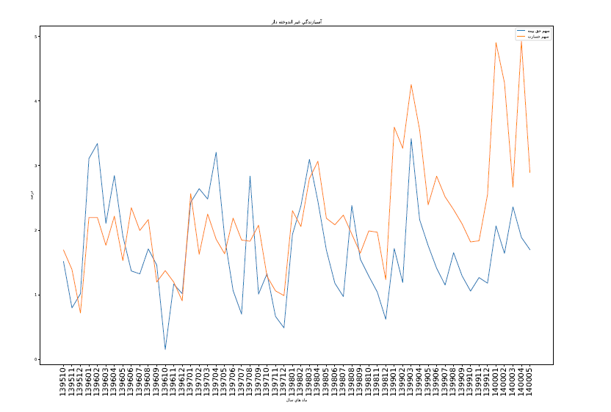

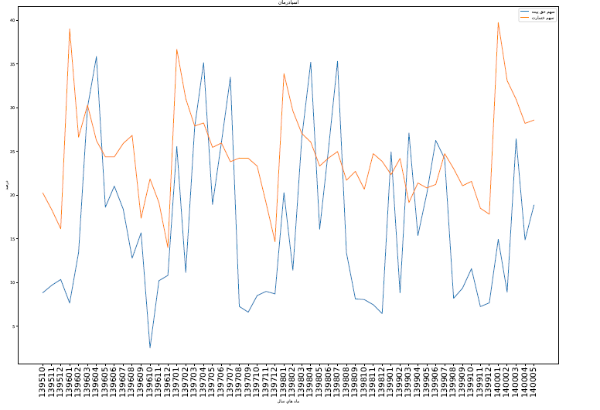

در این بررسی سعی شد با در نظر گرفتن سهم فروش به عنوان گروه کنترل و در نظر گرفتن سهم خسارت به عنوان گروه آزمایش تاثیر شیوع کرونا بر خسارت را بررسی کنیم. برای این منظور در درجه اول لازم بود که سهم فروش بیمه و سهم خسارت بیمه قبل از اعلام رسمی شیوع کرونا روندی موازی را دنبال کرده باشند. ضمن اینکه نمودار مربوط به سهم خسارت و فروش بیمه عمر این مسئله را تا حدی تایید می‌کرد، از لحاظ نظری نیز می‌توان استنباط کرد که در حالت عادی باید سهم فروش و سهم خسارت یک رشته بیمه‌ای روندی مشابه را دنبال کنند، زیرا اگر سهم خسارت بخواهد روند افزایشی در مقابل سهم فروش داشته باشد، رشته بیمه‌ای در نهایت برای آن شرکت ضرر ده می‌شود و شرکت بیمه با برخورد بیمه مرکزی مواجه می‌شود، یا مجبور است در آن رشته فعالیت نکند، اگر سهم خسارت نیز بخواهد در مقابل سهم فروش کاهش یابد، برای مشتری مطلوب نیست و خرید بیمه در آن رشته برای کسی جذابیت نخواهد داشت. با توجه به این استدلال‌ها، پرس و جو و آنچه در نمودار مشاهده شد، فرض کردیم سهم فروش بیمه به طور جدی تحت تاثیر کرونا قرار نگرفت و سهم فروش می‌تواند نقش گروه کنترل را برای ماه بازی کند. علاوه بر این پیش از کرونا سهم فروش و خسارت روندی موازی را دنبال می‌کردند، با این دیدگاه سعی کردیم تاثیر خالص کرونا بر سهم خسارت را اندازه بگیریم.

داده‌ها:
برای انجام این بررسی سهم فروش و سهم خسارت شرکت بیمه آسیا به صورت ماهانه از دی ماه سال 1395 تا مرداد ماه سال 1400 برای رشته‌های بیمه‌ای مختلف از پایگاه جامع اطلاع‌رسانی کدال استخراج شد. به طور خاص داده‌های رشته بیمه زندگی غیراندوخته‌دار و بیمه درمان برای این بررسی مورد استفاده قرار گرفت. داده‌ها با فرمت پنل در فایل اکسل مرتب شدند. زمان از یک تا 56 تغییر می‌کند که معرف ماه است. دو گروه داریم، گروه اول سهم فروش و گروه دوم سهم خسارت را نشان می‌دهد. این داده‌ها برای رشته درمان و زندگی غیر اندوخته‌دار در دو فایل مختلف قرار گرفتند. ماه وقوع حادثه برای گروه کنترل ما خالی قرار داده شد و برای گروه آزمایش ماه وقوع حادثه را ماه 36 (اواخر سال 1398) در نظر گرفتیم. بر این اساس از ماه 36 به بعد متغیر مجازی وقوع حادثه برای گروه آزمایش ما یک و قبل از آن صفر است. با استفاده از این داده‌ها مدل مود نظر برای بررسی تاثیر ورود کرونا بر سهم خسارت بیمه زندگی غیراندوخته‌دار و درمان ساخته شد.

مدل:
مدل زیر را در نظر بگیرید، ما می‌دانیم که اگر treatment متغیر مجازی مربوط به اجرا یا عدم اجرای سیاست باشد که مقادیر صفر و یک را می‌گیرد و time متغیر دامی مربوط به زمان باشد که بعد از اجرای سیاست مقدار یک و قبل از آن مقدار صفر را می‌گیرد، ضریب دلتا، در واقع برآوردگر بدون تورش برای اندازه‌گیری تاثیر اجرای سیاست با روش تفاضل در تفاضل است.
برای لحاظ کردن تاخیر و تقدم‌های زمانی مدل خود را به شکل زیر در نظر می‌گیریم با این تفاوت که مدل ما هیچ متغیر توضیحی غیر از اثر ثابت زمان، اثر ثابت افراد و ضریب مربوط تاثیر سیاست ندارد. بتاهای مدل زیر در واقع برابر با دلتای مدل بالا خواهند بود و در حالتی که سیاست در زمان‌های مختلف انجام شده باشد، با انتخاب‌های دوتایی از افراد، محاسبه دلتا و وزن‌دهی به آن‌ها بتا برای مدل زیر محاسبه می‌شود. در این مدل متغیری که قصد بررسی تاثیر کرونا بر آن را داریم سهم خسارت بیمه عمر غیراندوخته‌دار و بیمه درمان است. افراد ما سهم خسارت و سهم فروش بیمه هستند. سیاست ما نیز شیوع کروناست و ما دو گروه داریم، یکی کنترل و یکی آزمایش. کنترل سهم فروش است و آزمایش سهم خسارت. باید به این نکته توجه کرد که بعد از اجرای سیاست ما متغیری که قصد بررسی اثر سیاست روی آن را داریم، فقط می‌توانیم در حالت سیاست زده یا سیاست نزده مشاهده کنیم، مشاهده هر دو اینها و استخراج اختلافشان ممکن نیست، چون نمی‌توان زمان را به سمت عقب بازگرداند و حالت سیاست زدگی با ساست نزدگی را برای فرد تغییر داد. برای همین برای محاسبه بتاها به رگرسیون بالا مراجعه می‌کنیم، که برآوردگرهای بدون تورش از بتاهای ما را به دست می‌دهند.
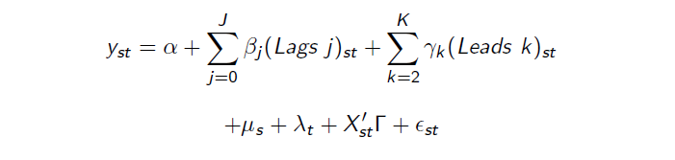

نتایج:
اجرای دیف این دیف با در نظر گرفتن تاخیر و تقدم‌های زمانی و با استفاده از نرافزار استتا، مقدار بتاها یا تاثیر سیاست بر متغیری که قصد بررسی آن را داریم به دست می‌دهد، بتای هر دوره نشان دهنده تاثیر سیاست است که در آن دوره ظاهر شده است. نمودار شماره 3 تاثیر سیاست در دوره‌های زمانی مختلف بر روی سهم خسارت بیمه زندگی غیراندوخته‌دار را نشان می‌دهد، نمودار شماره 4 نیز تاثیر سیاست بر سهم خسارت بیمه درمان در دوره‌های زمانی مختلف را نشان می‌دهد. هم برای رشته زندگی غیر اندخته‌دار و هم برای رشته درمان انحراف معیار ضرائب به دست آمده بسیار کوچک شد، تا جایی که بازه اطمینان 95 درصدی برای این ضرائب بر روی نمودار قابل مشاهده نیست و حد بالا و پایین این بازه اطمینان 95 درصدی به هم چسبیده‌اند.

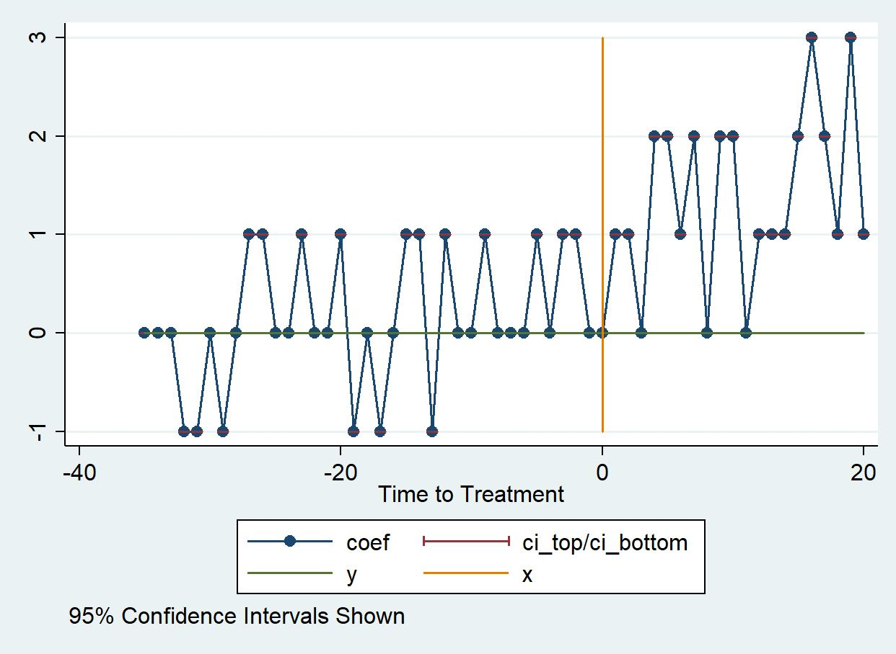
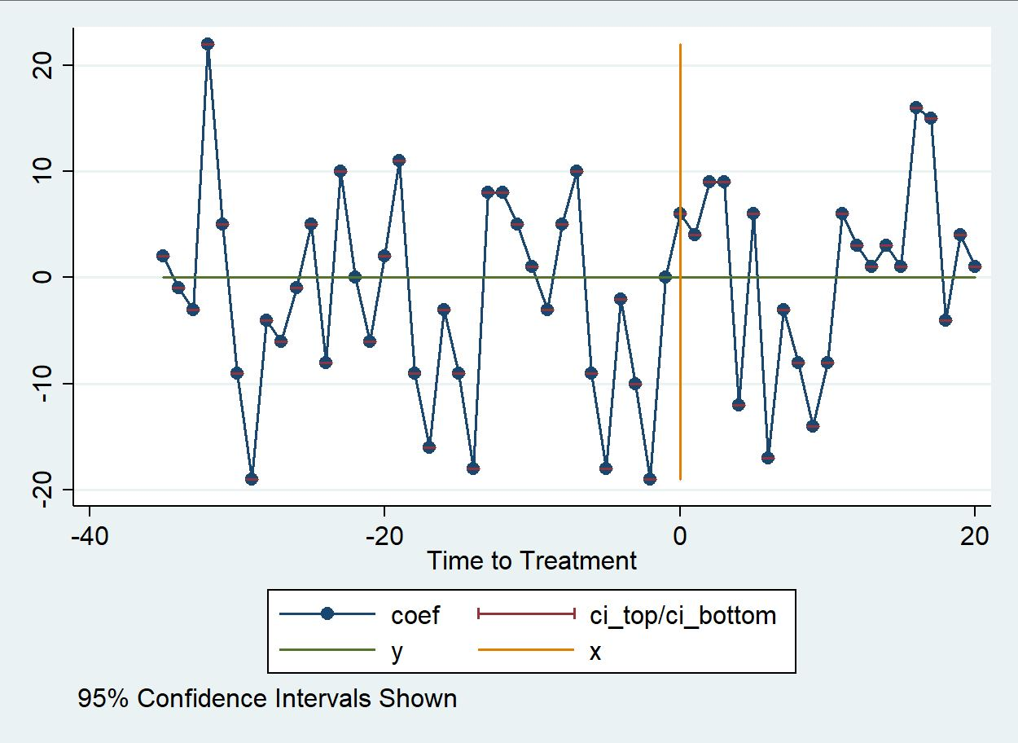

نتیجه‌گیری:
در این بررسی تاثیر فراگیری بیماری کرونا در افزایش سهم خسارت بیمه عمر و درمان، با استفاده از داده‌های ماهانه شرکت بیمه آسیا با روش تفاضل در تفاضل پویا بررسی شد. سهم فروش را در این بررسی به عنوان گروه کنترل و سهم خسارت را گروه آزمایش در نظر گرفتیم. نتایج حاکی از آن بود که با شیوع کرونا سهم خسارت بیمه زندگی غیراندوخته‌دار از کل خسارت پرداختی این شرکت شروع به افزایش کرد، تاثیر کرونا بر افزایش سهم خسارت بیمه زندگی غیراندوخته‌دار در برخی ماه‌های پیش از اعلام رسمی شیوع کرونا نیز قابل مشاهده بود.این تاثیر در مورد بیمه در درمان نییز قابل مشاهده بود، اما در مورد رشته زندگی غیراندوخته‌دار که به طور مستقیم با مرگ و میز افراد در ارتباط بود، نتایج با شهود انطباق بیشتری داشت و مشاهده می‌شد، تاثیر مثبت کرونا بر سهم خسارت رفته رفته از اواخر سال 1398 تا برج 5 سال 1400 افزایش یافت.

